Jákfa – Kérdőív

Kedves Lakók!
Szeretnénk minél pontosabb képet kapni a településen élők véleményéről a Településarculati Kézikönyv készítéséhez.
A kitöltés természetesen névtelen, az adatokat titkosan kezeljük, a válaszadás önkéntes.
Köszönjük, hogy segíti munkánkat.
Kérjük, hogy a kitöltés során jelölje meg az Önnek megfelelő választ!

KÉRDÉS 1. Mik azok amiket legjobban szeret a településén? (Több választ is megjelölhet!)

a házak
kertek
kerítések
az utcák fái, fasorok
parkok
templom(ok)
Épített örökség…………..
erdők

K.2. Mit lát problémának? (Kérem 3 választ jelöljön meg!)

kevés a járda
szűkek a kocsibejárók
megoldatlan esővíz-elvezetés
szűkek az utcák
kevés a fa
szűk a házak előtti zöldsáv
nagy a forgalom
nincs elég parkoló hely az utcákon
nem lehet biztonságosan közlekedni

K.3. Milyen színű épületeket látna szívesen az utcájában? (Több választ is megjelölhet!)

homokszínűt
fehéret
kéket
vöröset
szürkét
narancs színűt
K.4. És milyen színűt NEM szeretne az utcájában látni? (Több választ is megjelölhet!)

homokszínűt
fehéret
kéket
vöröset
szürkét
narancs színűt

K.5. Ön szerint egy település szabályozhatja, hogy milyen színűre festhetik a lakók a házakat?

Igen, minden ház esetében
Igen, de csak az új építésű házak esetében
Nem
Nem tudom eldönteni

K.6. Egy olyan településen, mint az Önöké milyen tetőforma illik legjobban a házakhoz? (Több típust is
megjelölhet!)

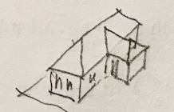

nyeregtető
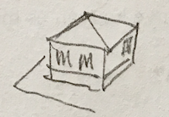
sátortető
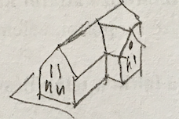
oromfalas tető
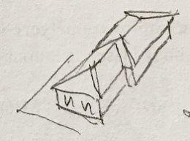
mediterrán tető
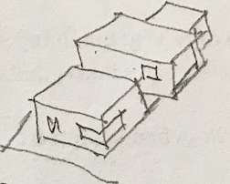
lapostető

K.7. Ha lehetősége lenne rá előírná-e, hogy milyen típusú tetővel épüljenek az új házak a településen?
igen
nem
talán

K.8. Ön szerint mikor kellemesebb egy település utcája?

ha sokféle formájú és tetejű épület van
ha minden épület szinte egyforma
ha csak néhány típus van
nincs véleményem róla

K.9. Ön szerint a faluban melyik épülhessen? (Több választ is megjelölhet!)

földszintes ház
tetőtérbeépítéses ház
emeletes ház
600 nm-es telken ház
1.000 nm-es telken ház
1.500 nm-es telken ház
egy telken egy lakóház
egy telken két lakóház

K.10. És melyik az, amit NEM látna szívesen az utcában ahol lakik? (Több típust is megjelölhet!)

agyag cserép
színes mázas cserép
mediterrán cserép
szürke pala
színes pala
hullámpala
fa zsindely
bitumenes zsindely (kanadai tegola)
cserepes lemez fémből a
nád

K.11. Ültetne-e még fát abba az utcába, ahol lakik?

igen
nem
talán

K.12. Ültetne-e még fát vagy bokrot a kertjébe?

igen, fát
igen, bokrot
mindkettőt
egyiket sem

K.13. Milyen kerítéseket látna szívesen a településen? (Kérem max. 3 típust jelöljön meg!)

sövény
tömör téglafal
drótháló
kovácsoltvas
beton
fa
semmilyen

K.14. Melyik fajta hirdetést tartja jónak a falu utcáin? (Több típust is megjelölhet!)

hirdetőtábla
ajtóra, oszlopra ragasztott papírlap
hangosbeszélő
óriásplakát

K.15. Ön szerint az új utcák kialakításánál a házak hogyan épüljenek?

sűrűbben
ritkábban

K.16. ....és az új utcák milyenek legyenek?

városias jellegűek
kertvárosias
falusias jellegűek

K.17. Ön szerint a régi házak felújításánál, átépítésénél mi az amit meg kellene őrizni? (Több választ
is megjelölhet!)

homlokzatdíszítését
homlokzat színét (tömör)
ablak típusát (ablakosztást)
tetőfedés anyagát
lábazat anyagát
semmit

Végül néhány személyesebb kérdés…
- Melyik évben született

_________

- Mi óta él a településen?

_________

- Melyik településről költözött ide?
(Kérem adja meg a település nevét vagy irányítószámát!)
____________________________

- Összességében hogy ítéli meg háztartásának anyagi helyzetét?
Gondok nélkül élek
Beosztással jól kijövök
Gyakran nem jövök ki a jövedelmemből

- Írja meg ha szeretne még valamit elmondani!
---------------------------------------------------
…………………………………………….
…………………………………………….
…………………………………………….

Köszönjük, hogy elmondta véleményét és segítette munkánkat a kérdőív kitöltésével!

